一：Git是什么？
Git是目前世界上最先进的分布式版本控制系统。
工作原理 / 流程：
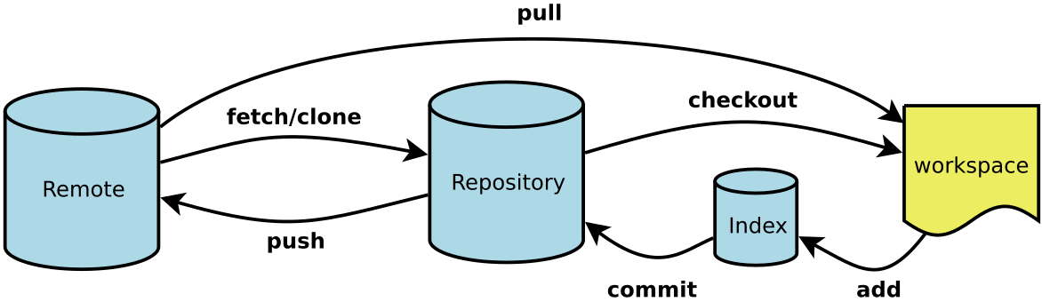
Workspace：工作区
Index / Stage：暂存区
Repository：仓库区（本地仓库，存放在本机）
Remote：远程仓库（外网服务器上）
二：SVN与Git的最主要的区别？
SVN是集中式版本控制系统，版本库是集中放在中央服务器的，而干活的时候，用的都是自己的电脑，所以首先要从中央服务器哪里得到最新的版本，然后干活，干完后，需要把自己做完的活推送到中央服务器。
Git是分布式版本控制系统，那么它就没有中央服务器的，每个人的电脑就是一个完整的版本库，这样，工作的时候就不需要联网了，因为版本都是在自己的电脑上。既然每个人的电脑都有一个完整的版本库，那多个人如何协作呢？比如说自己在电脑上改了文件A，其他人也在电脑上改了文件A，这时，你们两之间只需把各自的修改推送给对方，就可以互相看到对方的修改了。

- GitHub ：最常用的Git代码托管平台，是一个面向开源及私有软件项目的托管平台，GitHub地址：https://github.com/ 好多好的开源项目都来自GitHub，但是GitHub只能新建公开的Git仓库，私有仓库要收费！！！如果你做的是一个开源项目，可以首选GitHub。其它Git平台还有Gitlab 、Git @ OSC等
四、注册GitHub ，在浏览器上打开GitHub网址：https://github.com/
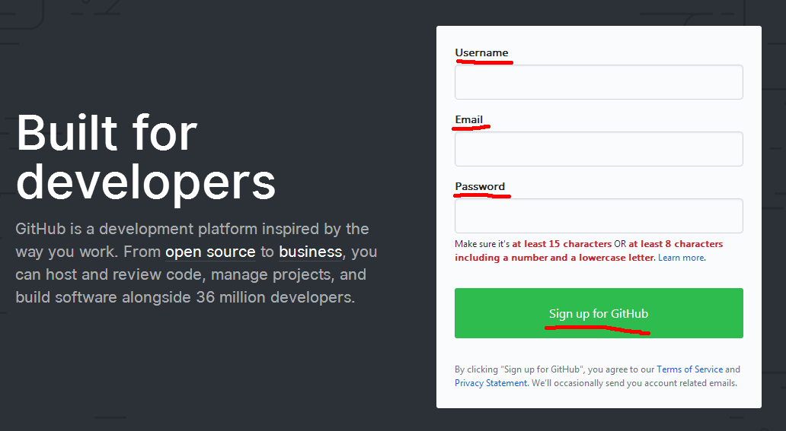
Username：用户名：qin10086
Email：邮箱：1017416274@qq.com
Password：密码：qin10010
Sign up for GitHub ：点击注册
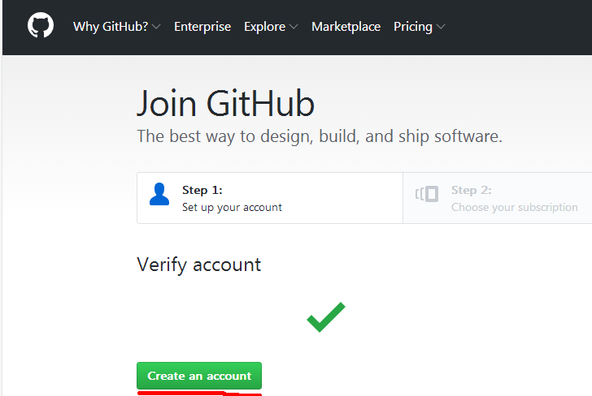
点击create an account ：建立一个账号，可能需要多点几次出现下面界面进行验证，通过验证才能注册
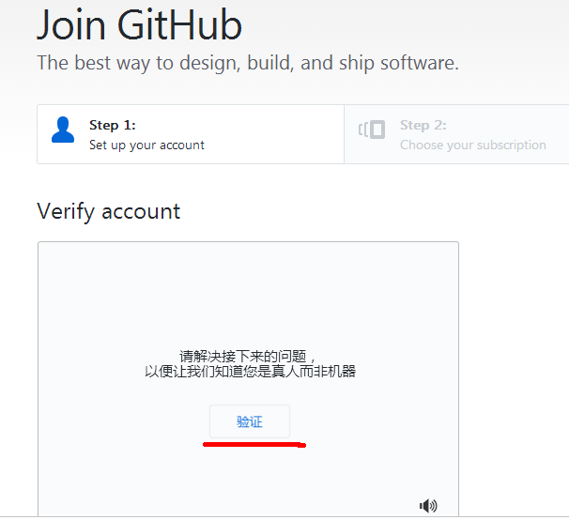
验证界面如下
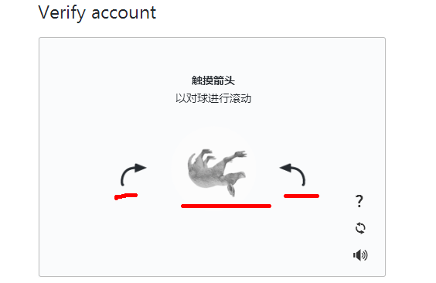
点击左右的箭头，移动动物的位置，移动为如下图正立状态点击完成，一共有3个动物，都要移动为正立状态点击完成才能通过。
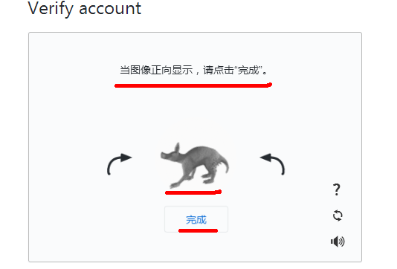
可能需要再输入一次用户名、密码、邮箱，输入成功后点击create an account
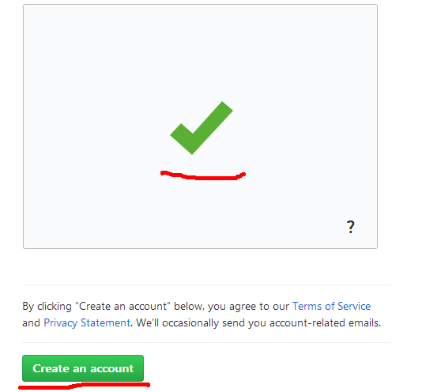
点击create an account后，会往注册邮箱发送一封邮件，往下移动点击continue
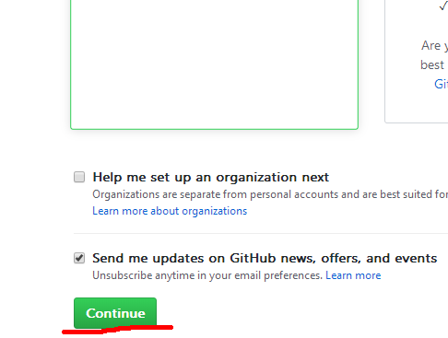
进入步骤三，无需设置，直接点击submit提交即可

进入邮箱，点击激活账号即可使用
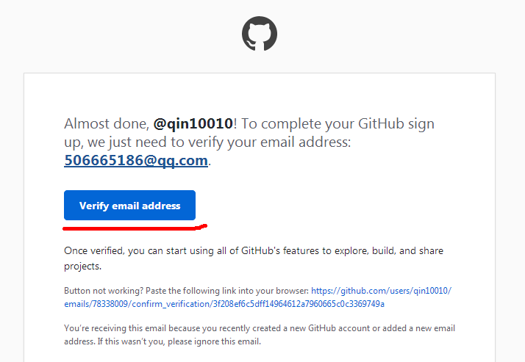
激活账号后，会直接进入git网页，新建一个工程即可
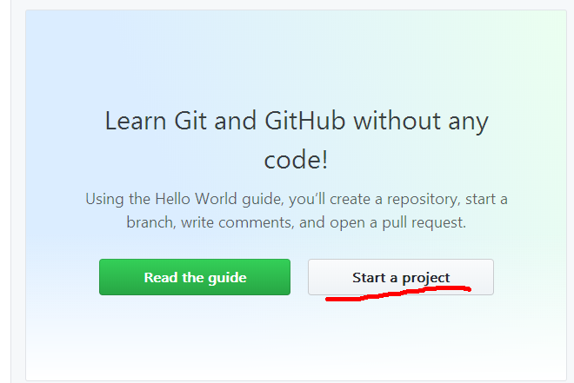
建立一个仓库，Repository name：输入仓库名，选择public（公共），注意勾上初始化创建readme文件，然后创建仓库
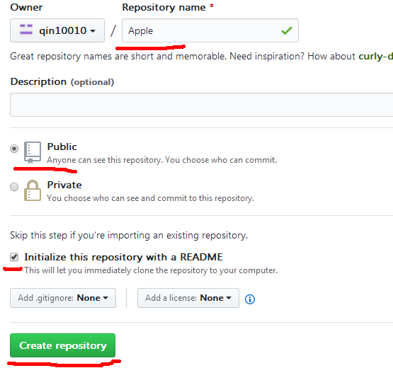
建库成功后，可以看到远程库的连接地址：https://github.com/qin10086/Apple.git
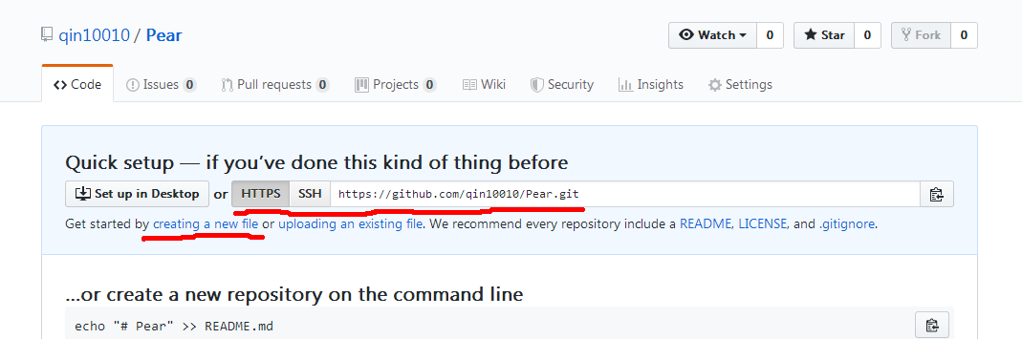
Git地址：https://github.com/qin10010/Pear.git
Git地址：https://github.com/qin10086/Apple.git
Git地址：https://github.com/qin10086/50class.git

建库时没有勾选初始化，需要creating a new file， 远程库才能使用。

邀请别人参加你的项目（使用你的git），点击setting --->collaborators--->输入git用户名（pkzhbin1） ---->add collaborator
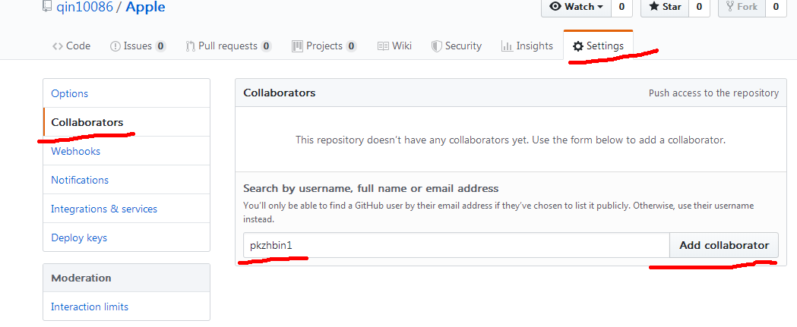

- 如果邀请别人使用仓库，需要添加注册激活成功的账号，添加后会给账号的邮箱发送邀请邮件
- 邀请人去注册绑定的邮箱查看邀请邮件， 点击绿色的 invitation，跳转到github网站，没有登录可以登录一下， 点击绿色的 accept invitation 参加项目

Github操作：https://github.com/qin10086/Pear.git
- clone一个你需要参与的项目的仓库到你本地，进入目标目录，鼠标右键后选择Git Gui hear，打开git界面后选择第二个clone
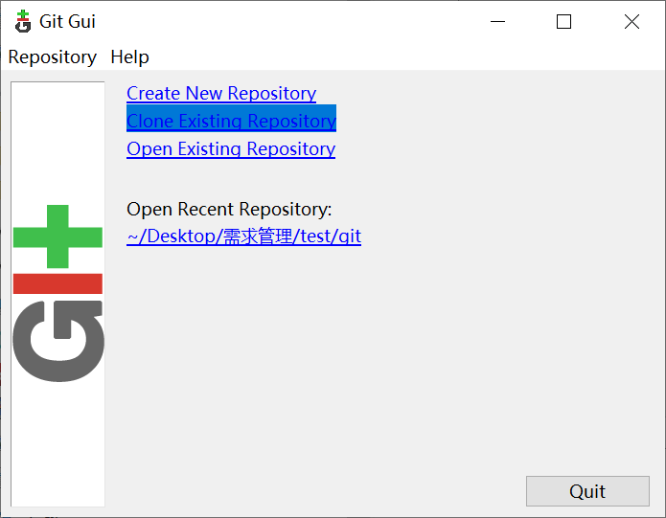

- 输入git的URL地址 source location：https://github.com/qin10086/Apple.git
克隆到本地的目录 C:/Users/qin/Desktop/git 通过browse选中目录，需要在后面再加上clone的目录，目录明必须是不存在的， 比如我选中的目录是：C:/Users/qin/Desktop，手动在后面加上 /git 。 点击clone
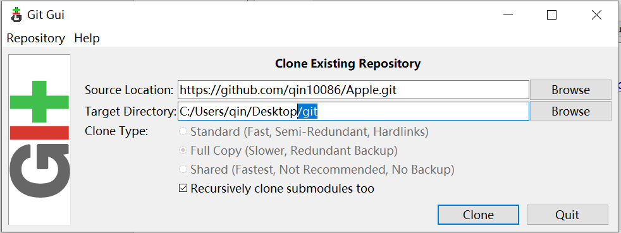

- Clone好后会打开 git 界面，这时需要输入本地的git账号，去clone的目录右键选择git bash here ，进入shell界面，可以输入git控制命令
- 输入使用的账号和邮箱，进入命令行输入界面，分别在命令行执行下面2条语句：
git config --global user.name "qin10086" user.name处输入你的git账号，输入后回车执行
git config --global user.email "1017416274@qq.com" user.email处输入你的邮箱，输入后回车执行
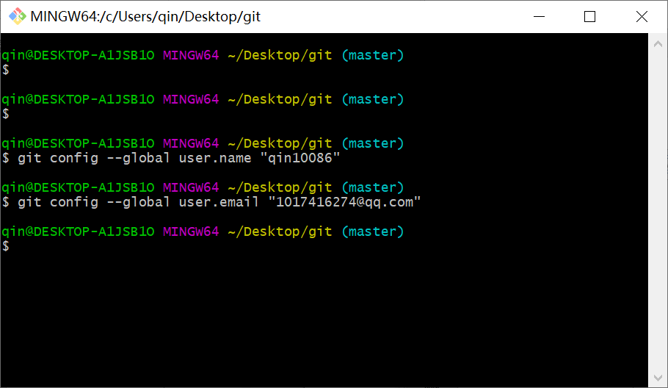

git使用
- 本地文件(增/删/改)到远程服务器：在本地仓库新建一个文件 new.txt，上传到远程服务器，按照rescan--stage –- sign off –- commit – - push 顺序执行即可
ReScan ：扫描，扫描文件更新、变化，会把有变化的文件扫描出来
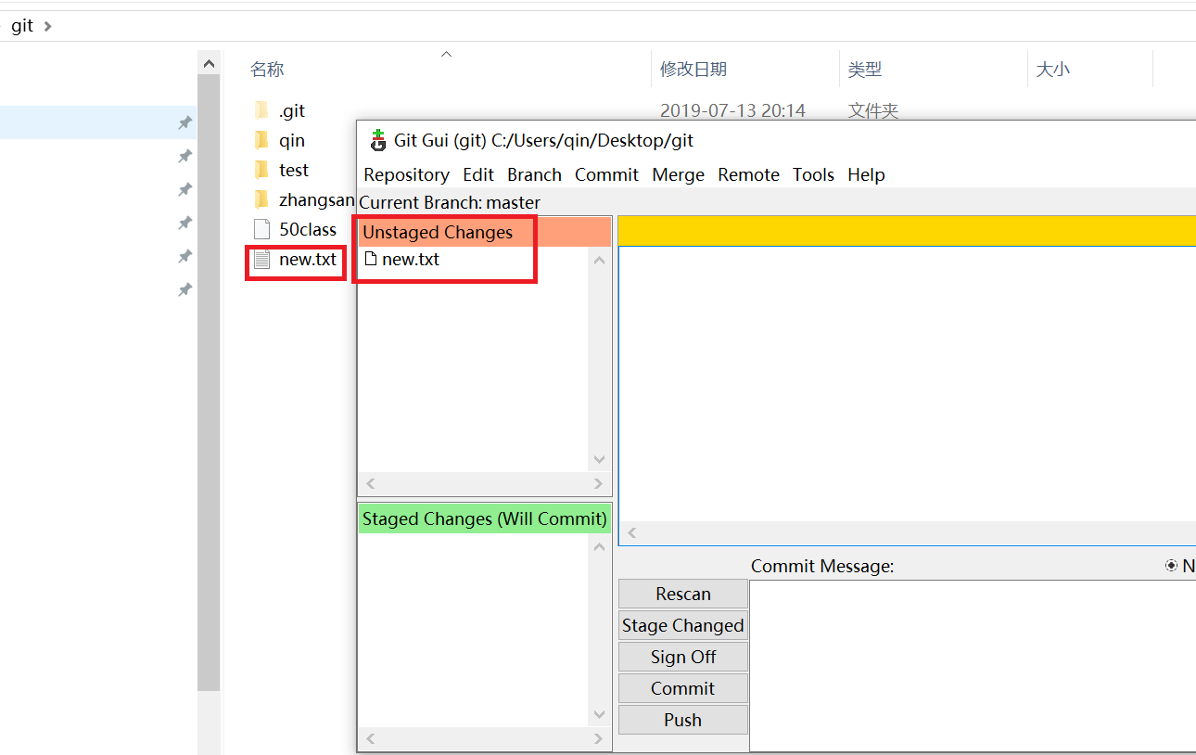
Stage：缓存：把修改文件缓存到本地的服务器（GIT），
Sign off：签名，相当于svn的添加说明（git必须要写，svn可以不写）。
Commit：提交到本地服务器。
Push：推送到远程服务器，有限制，同一时间只有1个人能push成功（服务器版本更新呢！你必须先update：git pull origin master ，然后再 push）
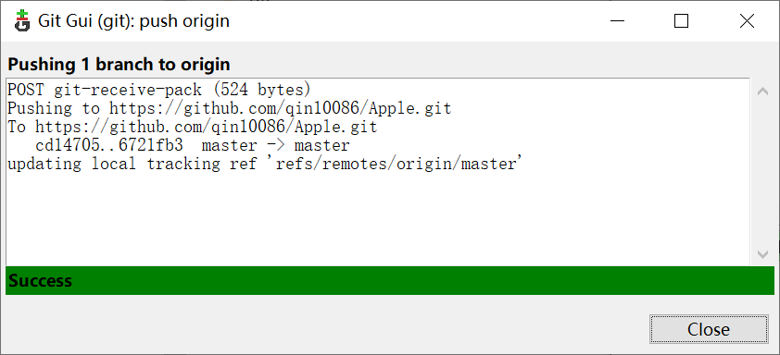
注意：如果本地git版本同git远程仓库版本比不是最新的版本，push会失败，提示如下信息，关掉即可，需要先更新本地的版本。
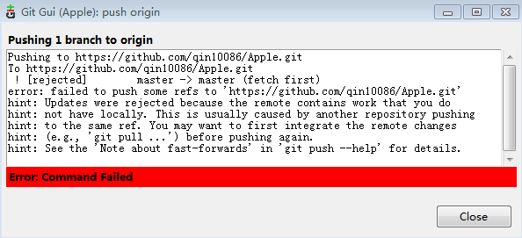
- 更新本地git版本为远程服务器最新版本，在shell里输入：
git pull origin master 相当于svn下 update 更新为最新版本， 会有如下提示更新的信息：不需要关注，只是提示。相当于进入了Linux系统里的vi编辑模式
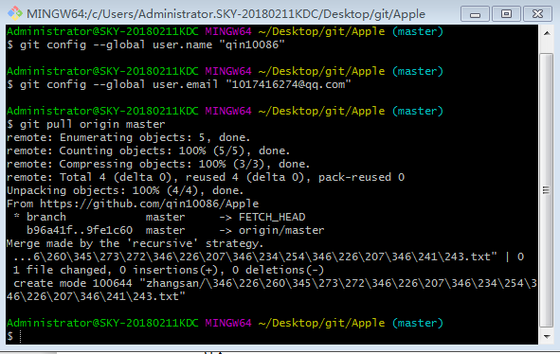
退出方法： ESC （退出编辑模式） -- > shift+： --> q！ 回车退出
Git使用特点：开发比较分散，不需要集中起来干活，国外推崇的自由工作时间。 (push 一次只能一个人来)
- 删除文件找回
git reset HEAD ceshi/new.txt 标记文件 ceshi/new.txt
git checkout ceshi/new.txt 找回文件ceshi/new.txt
如果我们不知道之前删除了哪些文件或则文件夹，可以用如下命令查看到：
git status 查看历史信息 如果是中文不能直接用，需要用转义符

4. 查询版本历史信息：（show log）
1.我们想了解本地目录的一个历史信息。
2.可以在git gui->repository->visualize master's history
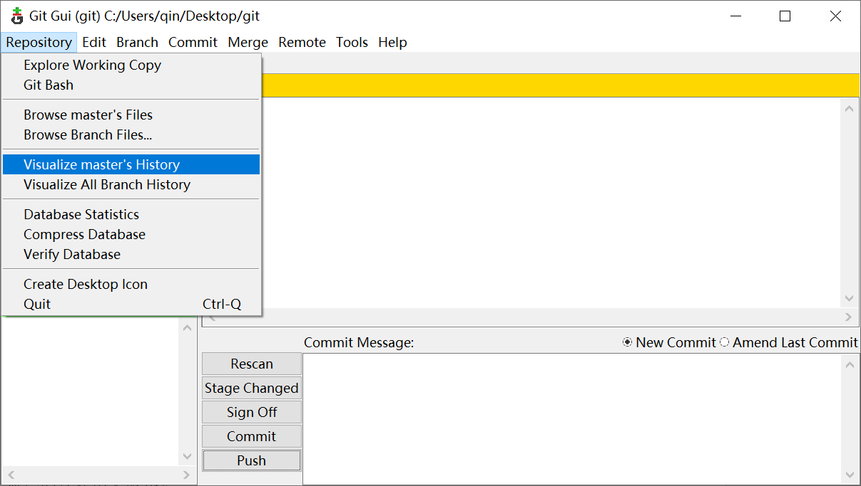
黄色的点代表的是本机服务器的当前版本，相当于svn里show log的加黑加粗那个版本
蓝色的代表历史版本，点击黄点或蓝色的点可以查看版本号
Sha1 id == 加密的版本号
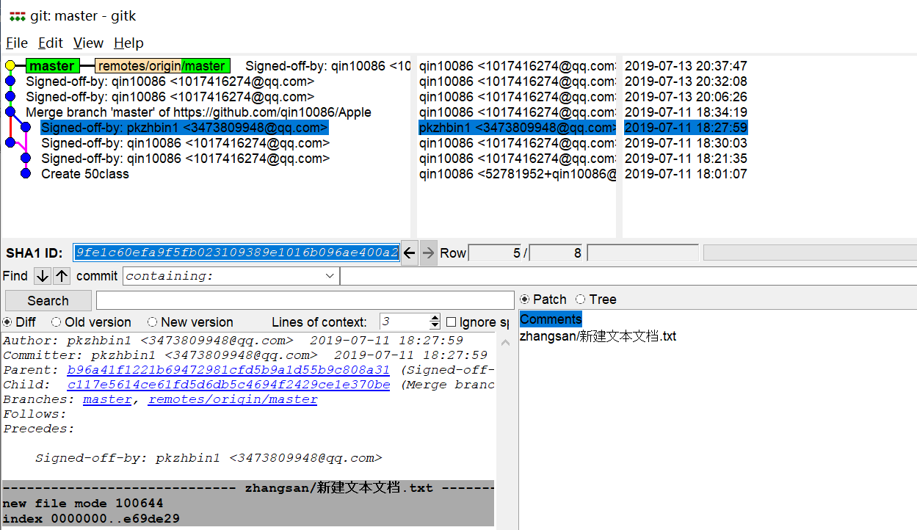
选中版本的版本号Sha1 id：9fe1c60efa9f5fb023109389e1016b096ae400a2

5. 回到之前的版本：git reset --hard sha1 id
1.比如我们想回到之前刚提交new.txt文件的版本（文件内容是空的时候）。
2.首先查找那个时候的版本SHA值,查看历史记录：
版本号Sha1 id：6721fb3e765b00bd38715996e9710f65e0e0b640
拷贝这个SHA值，然后再git base里输入
git reset --hard 6721fb3e765b00bd38715996e9710f65e0e0b640
回到git目录，查看new.txt文件，变成空文件
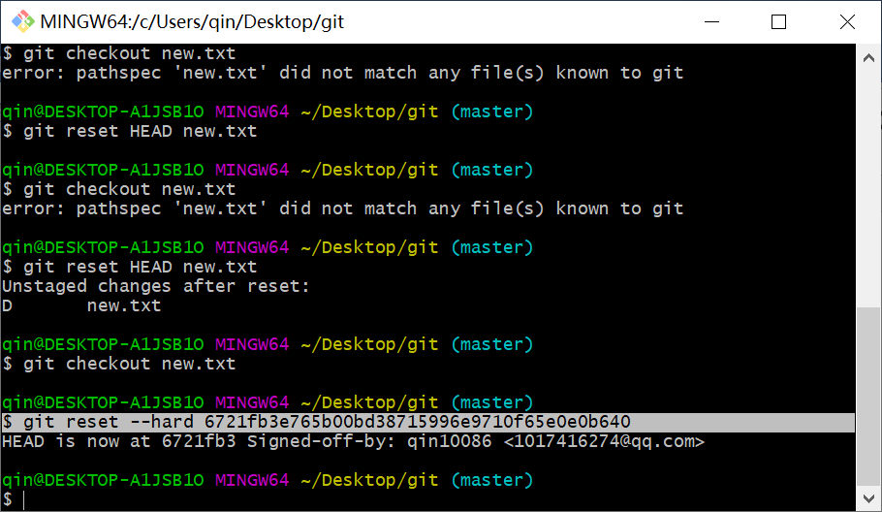

- 比较二个版本之间的变化：git diff sha1 id1 sha1 id2
比较sha1 id1 版本同 sha1 id2 之间的变化
git diff 6721fb3e765b00bd38715996e9710f65e0e0b640 55475a929668699ee322cf03c063d7d6743043ae

帮助手册：
https://git-scm.com/book/zh/v2/%E8%B5%B7%E6%AD%A5-%E5%85%B3%E4%BA%8E%E7%89%88%E6%9C%AC%E6%8E%A7%E5%88%B6

